Преемственность в работе учителей-логопедов дошкольных образовательных учреждений и общеобразовательных школ
20 сентября 2021 года в здании администрации Лужского муниципального района по инициативе МКУ «Лужский информационно - методический центр» прошла встреча учителей – логопедов детских садов и школ, посвящённая проблеме преемственности как последовательного перехода от одной ступени образования к другой.
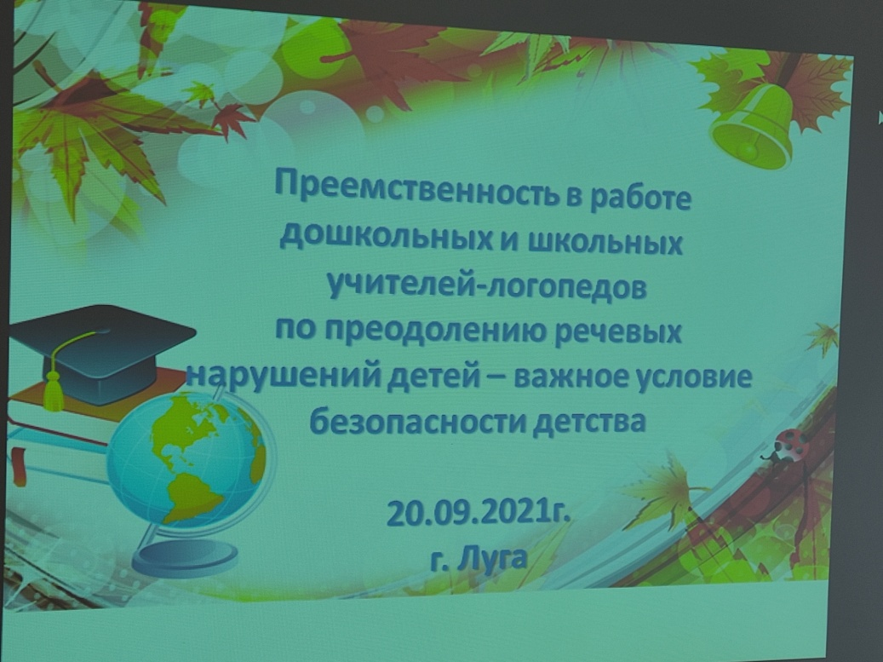
Сергеева В. Н., методист МКУ «Лужский информационно – методический центр», в своём выступлении отметила, что среди первоклассников увеличивается количество детей с недостатками речевого развития, а это становится серьёзным препятствием для формирования на начальных этапах обучения полноценных навыков письма и чтения, блокирует успешность освоения школьной программы. По итогам стартовой диагностики первоклассников в Лужском районе количество детей с низким уровнем готовности к обучению в школе увеличилось за последние три года в 2 раза и достигло 18%, а количество детей с высоким уровнем готовности сократилось с 60% до 46%. До 40% первоклассников имеют недостатки речевого развития к моменту поступления в школу.
Шугалей И. Н., председатель ПМПК, отметила, что в Лужском районе давно нет логопедического кабинета и ставки логопеда. ПМПК не имеет дополнительных часов для работы с проблемными детьми. В центр «Семья» дают направления детям в основном из «проблемных» семей, там большая очередь. Много неохваченных логопедической помощью детей. Школьный логопед работает только с детьми, имеющими заключение ПМПК.
В обсуждении приняли участие Трапенок Л. Г., руководитель РМО школьных учителей- логопедов, Воробьёва С. С., руководитель РМО дошкольных учителей - логопедов, Кузьмина Е. А., методист МКУ «Лужский ИМЦ», педагоги – логопеды Шустрова А. В.,Тищук Т. П., Садыкова О. В., Куприянова С. П. и другие. Выступающие говорили о недоступности логопедической помощи для детей, не посещающих детские сады, о нехватке логопедов в школах и детских садах, о необходимости создания логопедического центра в районе, о возможных путях работы по преемственности между ДОУ и школами.
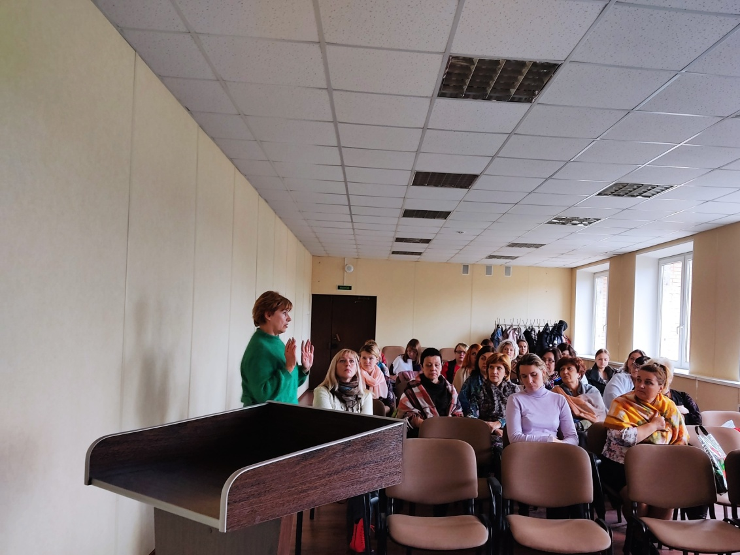
По результатам обсуждения поступили предложения включить в планы работы РМО учителей – логопедов ДОУ и школ мероприятия по преемственности и утвердить их на следующих заседаниях РМО. Предложено обратиться в комитет образования с ходатайством рассмотреть вопрос о создании логопедического центра (кабинета, пункта) в городе Луга и выделении ставки логопеда.
Методист МКУ «Лужский ИМЦ» Сергеева В.Н.

